|  |  |  |
| --- | --- | --- |
| **AI1** | Nazwisko Imię  Album 00000  Grupa N | **Wersja 2025-09-26** |
|  |
| **LAB A** |

HTML CSS Zen Garden

# Spis treści

Spis treści 1

Cel zajęć 1

Rozpoczęcie 1

Jak wypełnić to sprawozdanie? 2

Wymagania 2

Repozytorium GIT 3

Realizacja 3

Strona bez stylów CSS 3

Kompletne strony 4

Nagłówki i akapity 5

Listy 5

Header i footer 6

Responsywność 6

Ilustracje w tle 7

Wizualne obramowania 7

Commit projektu do GIT 7

Podsumowanie 8

# Cel zajęć

Celem głównym zajęć jest zdobycie następujących umiejętności:

* tworzenia stron HTML o strukturze semantycznej;
* nadawania styli stronom HTML z wykorzystaniem CSS;
* reformatowania wyglądu stron HTML z wykorzystaniem CSS;
* tworzenia responsywnych szablonów stron HTML.

# Rozpoczęcie

Rozpoczęcie zajęć. Przedstawienie prowadzącego. Przedstawienie uczestników. Przedstawienie zasad laboratorium.

# Jak wypełnić to sprawozdanie?

Zapisz ten plik na dysku twardym jako kopię. Zmień nazwę pliku:

* grN na odpowiedni numer grupy (np. gr3),
* nazwisko-imie na Twoje dane bez polskich znaków.

Przykładowo:

Mikołaj Świąteczny, grupa 330B, sprawozdanie A 🡺 AI1-LA-gr330B-swiateczny-mikolaj.pdf

Otwórz kolejno Plik -> Informacje -> Właściwości -> Właściwości zaawansowane -> Niestandardowe.

Zaktualizuj właściwości *Imie, Nazwisko, Numer albumu, Grupa*:

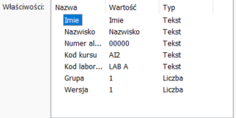

Czytaj tę instrukcję, wypełniaj polecenia, uzupełniaj zrzuty ekranu zgodnie z poleceniami.

Gotowe sprawozdanie wyślij w nieprzekraczalnym terminie **w postaci pliku PDF**.

# Wymagania

Zapoznaj się ze stronami:

* <http://www.csszengarden.com/219/page1/>
* <http://www.csszengarden.com/213/>
* <http://www.csszengarden.com/217/>
* <http://www.cupcakeipsum.com/>

CSS Zen Garden umożliwia osiągnięcie różnych wyglądów pojedynczej strony HTML za pomocą wyłącznie zmian w CSS.

CupcakeIpsum to ciekawy generator tekstu-wypełniacza.

Wymagania realizowanego zadania:

* podczas laboratorium **LAB A** uczestnicy tworzyć będą stronę HTML:
  + zawierającą nagłówek i stopkę
  + tytuł (H1)
  + co najmniej 3 podtytuły (H2)
  + co najmniej 5 nagłówków (H3), rozrzuconych pomiędzy H2.
  + kilka akapitów pod każdym z H3
  + listę (ul, ol lub dl)
* podczas tego laboratorium **nie wolno** używać znacznika <style> oraz atrybutów style=”…”.
* wewnątrz znacznika <head> musi znaleźć się następująca linijka:

<script src="//wi.arturk.pl/zen-style.js.php?styles[]=style-1&styles[]=style-2" defer></script>

* wymagane jest utworzenie dwóch osobnych stylów CSS (style-1.css, style-2.css), które:
  + **znacząco** zmieniają wygląd strony HTML
  + zapewniają responsywność strony, czyli dostosowanie układu i wielkości elementów zarówno do ekranów telefonów jak i komputerów.
* wklejona linijka ze skryptem odpowiada za dodanie do strony przełącznika styli
  + 
  + kolejne kliknięcia na przycisk będą przełączać podłączony styl na kolejno style-1.css, style-2.css itd.

# Repozytorium GIT

Załóż repozytorium GIT pod swój projekt. Skorzystaj z Github, Gitlab, Bitbucket itp. Repozytorium musi mieć dostęp publiczny i nie wymagać VPN. Główny branch musi nazywać się main.

**Nie inicjalizuj repozytorium żadnym plikiem README bądź licencją.**

Podaj link do założonego repozytorium:

…link, np. https://github.com/inazwisko/ai1-lab…

# Realizacja

Rozpocznij realizację zadania. Rozpocznij od znalezienia inspiracji w wyszukiwarce grafiki Google / Bing. Dyskutuj z innymi uczestnikami laboratorium. Zadawaj pytania prowadzącemu. Po ustaleniu ogólnej koncepcji, dobrym pomysłem jest zbudowanie prompta do generatywnej sztucznej inteligencji w celu wygenerowania szkieletu strony (na pewno będzie trzeba dużo zmodyfikować, ale to może być dobra inspiracja).

# Strona bez stylów CSS

Wstaw poniżej zrzut ekranu strony HTML bez podłączonych styli CSS (zakomentowana linijka ze skryptem zen-style.js.php):



Kilka pomysłów jak wykonać dobrze zrzut ekranu: <https://www.youtube.com/playlist?list=PLA9VGZreSBfPUbshnUA1lUxAvBrjDhXzS>.

**Uwaga!** Wewnątrz tej instrukcji są szare prostokąty – należy je skasować a w ich miejsce wstawić swoje zrzuty ekranu. W zdecydowanej większości przypadków, Twoje obrazy będą miały inne wymiary niż moje prostokąty. Zachowaj proporcje swoich zrzutów ekranu!

|  |  |  |
| --- | --- | --- |
| Punkty: | 0 | 1 |

# Kompletne strony

Wstaw zrzuty ekranu kompletnej wersji desktopowej i mobilnej w stylu 1:

 

Wstaw zrzuty ekranu kompletnej wersji desktopowej i mobilnej w stylu 2:

 

|  |  |  |
| --- | --- | --- |
| Punkty: | 0 | 1 |

# Nagłówki i akapity

W tej sekcji należy umieszczać szczegółowe zrzuty ekranu wybranych fragmentów stron sfotografowanych w całości w poprzedniej części. Jest to redundantne, ale znacznie ułatwia sprawdzanie. UWAGA – zrzuty ekranu strony, a nie kodu strony.

Wstaw zrzuty ekranu przedstawiające wygląd różnie ostylowanych nagłówków H1 w stylu 1 i stylu 2:

 

Wstaw zrzuty ekranu przedstawiające wygląd różnie ostylowanych nagłówków H2 w stylu 1 i stylu 2:

 

Wstaw zrzuty ekranu przedstawiające wygląd różnie ostylowanych nagłówków H3 w stylu 1 i stylu 2:

 

Wstaw zrzuty ekranu przedstawiające wygląd różnie ostylowanych akapitów w stylu 1 i stylu 2:

 

|  |  |  |
| --- | --- | --- |
| Punkty: | 0 | 1 |

# Listy

Wstaw zrzuty ekranu przedstawiające wygląd różnie ostylowanych list w stylu 1 i stylu 2:

 

|  |  |  |
| --- | --- | --- |
| Punkty: | 0 | 1 |

# Header i footer

Wstaw zrzuty ekranu przedstawiające wygląd różnie ostylowanych nagłówków (header) w stylu 1 i stylu 2:

 

Wstaw zrzuty ekranu przedstawiające wygląd różnie ostylowanych stopek (footer) w stylu 1 i stylu 2:

 

|  |  |  |
| --- | --- | --- |
| Punkty: | 0 | 1 |

# Responsywność

Wstaw zrzuty ekranu przedstawiające wygląd strony w stylu 1 w szerokości 1440px i 375px:

 

Wstaw zrzuty ekranu przedstawiające wygląd strony w stylu 2 w szerokości 1440px i 375px:

 

|  |  |  |
| --- | --- | --- |
| Punkty: | 0 | 1 |

# Ilustracje w tle

Wstaw zrzuty ekranu przedstawiające wygląd ilustracji w tle w stylu 1 i stylu 2:

 

|  |  |  |
| --- | --- | --- |
| Punkty: | 0 | 1 |

# Wizualne obramowania

Wstaw zrzuty ekranu przedstawiające wygląd wizualnego obramowania poszczególnych sekcji strony w stylu 1 i stylu 2:

 

|  |  |  |
| --- | --- | --- |
| Punkty: | 0 | 1 |

# Commit projektu do GIT

Otwórz projekt w PhpStorm lub VS Code. Edytuj plik .gitignore i dodaj do listy ignorowanych plików wszystkie pliki/katalogi konfiguracyjne Twojego IDE.

W przeglądarce wejdź na stronę założonego wcześniej repozytorium. Znajdź instrukcję wysyłania do repozytorium nowego projektu.

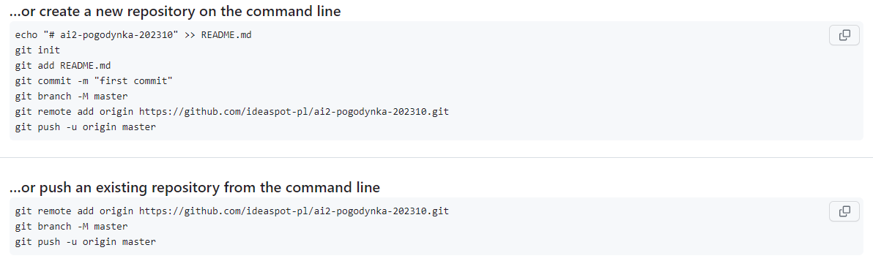

Postępuj zgodnie z instrukcjami aby wysłać swój projekt do repozytorium. Możesz też skorzystać z narzędzi wbudowanych w Twoje IDE, lub zainstalowanego na serwerze wydziałowym TortoiseGIT.

Upewnij się, czy wszystko dobrze się wysłało. Jeśli tak, to z poziomu przeglądarki utwórz branch o nazwie lab-a na podstawie głównej gałęzi kodu.

Podaj link do brancha lab-a w swoim repozytorium:

…link, np. <https://github.com/inazwisko/ai1-lab/tree/lab-a…>

Umieść zrzut ekranu strony brancha lab-a w swoim repozytorium:



|  |  |  |
| --- | --- | --- |
| Punkty: | 0 | 1 |

# Podsumowanie

W kilku słowach/zdaniach napisz swoje przemyślenia odnośnie tego laboratorium. Co było największym wyzwaniem? Co było najciekawsze? Co mogło być lepsze? Nie używaj LLM.

…podsumowanie…

Zweryfikuj kompletność sprawozdania. Utwórz **PDF** i wyślij w terminie. Pliki inne niż PDF lub wysłane po terminie nie będą sprawdzane.